**关于电商平台下账的通知**

各门店：

新零售部在每月进行对账时，发现很多门店在平台销售后未及时生成订单。导致前台下账金额与平台回款差异较大，现就平台及时生成订单下账作如下规定请各门店遵照执行！

1. **小程序下账：**

1、小程序订单完成后请及时在英克小程序订单管理中配货生成订单完成下账。

2、门店每天上班时需检查是否全部已下账。

1. 电商平台下账（美团、京东、饿了么）：
2. 平台销售生成订单后及时在OMS订单管理中生成订单下账；
3. 如遇特殊情况订单不能推送到OMS的需在零售前台及时下账；
4. 信息部新增英克功能“线上平台未下账明细表”（20210046），各门店需每天登陆查看是否全部下账，如有未下账的及时下账。如有顾客取消订单或部分退款需手工下账的请在未下账原因进行备注。

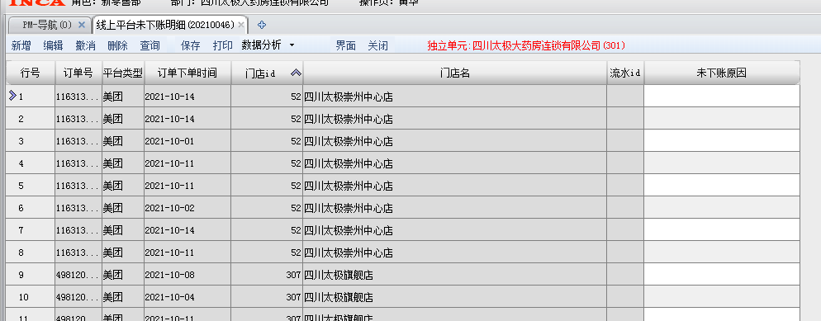

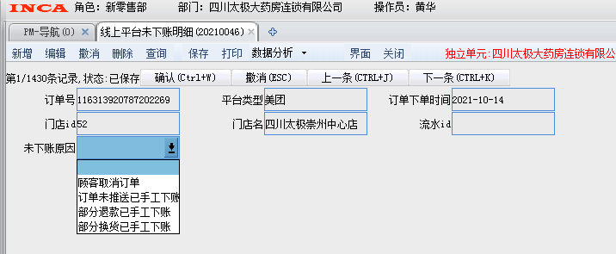

1. 如门店手工下账的需在该功能中填写流水ID。
2. **注意事项：**

1、各门店在10.18日前清理10.1-10.17日未下账订单，有特殊原因的请进行备注；

2、新零售部从10.18日开始检核电商平台未下账订单，如10.18日仍有未下账订单则需缴纳5元/单成长金；

3、如由于门店未及时下账造成门店下账金额与平台回款有差异的部分由该门店自行承担损失；

3、各平台及时下账不仅能减少门店盘点差异造成的赔付，同时也可减少下账与回款差异。请各门店务必认真执行，如有问题请及时联系新零售部处理。

新零售部

2021年10月15日